Особое задание?Да что же это за особое задание такое?Наверно, задание как задание, а особым называется только для красоты. Чего в нём такого особого, в задании-то в этом? Уж наверное, ничего.Так или иначе, а только однажды вечером…
Глава первая, в которой появляется Галоша
А только однажды вечером я очутился высоко в горах, на пограничной заставе. Конечно, я приехал сюда не просто так. У меня было задание написать рассказ про пограничников. Но только в этом задании ничего особого нет. Вот я пишу рассказ — что ж тут особого?И вот я приехал на пограничную заставу. Голые горные вершины окружали меня, а на склоне горы, среди корявых красных камней, стояло несколько домиков. Это и была застава.Меня встретил начальник заставы капитан Воронцов и отвёл в один из домиков, чтоб я мог отдохнуть и побриться с дороги.— Отдыхайте и брейтесь, — сказал капитан. — Я скоро приду.Я стал отдыхать и бриться, и, наверное, прошёл целый час, а капитан не возвращался.Вдруг в дверь кто-то постучал.— Кто там? — спросил я.— Мне неудобно, — послышалось за дверью.— Как — неудобно? — удивился я.— Мне неудобно из-за двери фамилию называть, — сказали из-за двери.Я глянул в зеркало и увидел свою совершенно обалдевшую от таких ответов физиономию.Дверь между тем скрипнула, и как-то особенно скрипнула, даже вроде фыркнула — фррррр! — и в комнату вошёл солдат. На голове у него был поварской колпак.— Здравствуйте, — сказал он. — Моя фамилия Галоша.Он вдруг снял с головы колпак и подбросил его вверх, да так ловко, что колпак наделся прямо ему на макушку.— Гмм… — сказал я. — Как же пишется ваша фамилия: Галоша или Калоша?— Галоша, — сказал Галоша.— Очень приятно.— Я слышал, что вы пишете рассказ о пограничниках?— Пишу.— Так я расскажу вам одну историю, а вы пишите рассказ.Эти слова меня здорово удивили. Я повнимательней поглядел на Галошу и увидел, что лицо у него самое обычное: нос, брови, глаза. Да, но при чём же здесь рассказ?— При чём здесь рассказ? — спросил я. — О чём рассказ?— Дело в том, что я повар, — быстро сказал Галоша. — Понимаете?Он снял колпак и покрутил его в руках. Я заглянул внутрь колпака. Там, понятно, ничего не было. Я собрался с мыслями и сказал:— Закуривайте, товарищ Галоша.— Что вы! Что вы! — крикнул Галоша. — Потап унюхает!!!— Какой Потап? — удивился я. — Какой такой Потап?Что вы ваньку валяете?— При чём здесь Ванька? — удивился теперь Галоша. — Ванька домой уехал!Я уже ничего не понимал и глядел на Галошу, как сыч на сову. Тогда Галоша подбросил вверх свой колпак, да так ловко, что колпак наделся прямо ему на макушку.— Итак… — сказал Галоша.
Глава вторая, в которой Галоша исчезает
— Итак, — сказал Галоша, — всю жизнь я мечтал быть поваром. Мне хотелось готовить супы, салаты, фрикадельки и морковные соусы. Не подумайте, что я обжора. Это — моё искусство. Вы сочиняете рассказы, а я сочиняю морковные соусы.— Понятно, — сказал я. — Понятно. А кто такой Потап?Галоша не ответил.— Да… — вздохнул он. — Всю жизнь я мечтал быть поваром, и моя мечта сбылась. Когда я приехал на заставу, всех пограничников построили, и капитан спросил:«Есть ли среди вас настоящий повар?»«Есть!» — крикнул я и шагнул вперёд.Ответ понравился командиру. Он сказал мне:«Молодец!»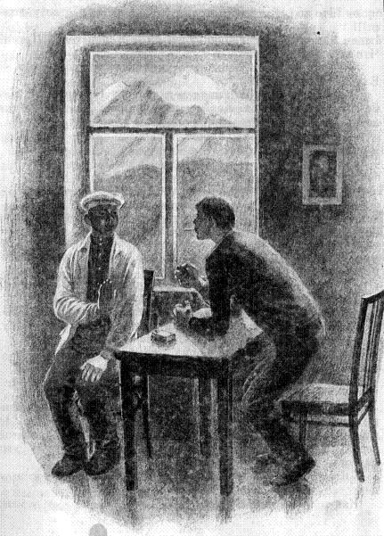Так я стал поваром на заставе. Живём мы, сами видите, в горах. Служить здесь трудно и есть хочется ужасно. Но я варил такие супы! Строил такие котлеты! И все были мной довольны, и я тоже был доволен, потому что сбылась моя мечта.Был я доволен месяц, был я доволен другой, а потом я перестал быть доволен.Как-то раз готовлю я суп-пюре из тыквы, а сам думаю:«Что же это такое? Все пограничники как пограничники, а я повар. Они медали то и дело получают, а я поварёшкой размахиваю. Повар и повар, да ещё по фамилии Галоша. Обидно».Вот как-то я дождался, пока капитан пообедает, и подошёл к нему:«Товарищ капитан! Разрешите обратиться!»И обратился. Так, мол, и так, поваром быть отказываюсь. Желаю принести пользу Родине, охраняя государственную границу.«Голубчик Галоша, — сказал мне капитан, — повар — важная фигура в пограничном деле».Вот как мне ответил капитан. Что называется, отбрил.Галоша замолчал и грустно покачал головой. А я посмотрел ему в глаза и увидел в них большую печаль.— Товарищ Галоша, — сказал я, — а всё-таки, кто такой Потаи.Но не успел я задать этот вопрос, как где-то за окном грохнул выстрел. И Галоша тут же ударил себя по лбу.— Ах я растяпа! — крикнул он. — У меня же соус подгорел!!!Он вылетел из комнаты, хлопнув дверью, и крикнул напоследок:— Прощай морковный соус!
Глава третья, в которой Потап никого не признаёт
«„Прощай морковный соус“? — удивился я. — Какой морковный соус? Это он меня, что ли, морковным соусом на звал? Ну нет, с Галошей с этим каши не сваришь. Во-первых, неясно, кто такой Потап, а во-вторых, что это за выстрел, который раздался за окном?»Я вышел на крыльцо, чтобы узнать, откуда донёсся вы стрел.На улице был уже вечер. Горы потемнели. В небе гуляли тёмные полосы. Во дворе заставы не видно было ни одного пограничника. Только стоял пустой зелёный автомобиль.«Эк ведь куда меня занесло! — думал я. — Вон там, за этой горой, — чужая земля. Здесь — наша, там — чужая. Удивительно!»Я присел на ступеньку и задумался, разглядывая вечерние горы. Густые тени лежали уже в ущельях, а скалы, кажется, чуть шевелились в сумерках. Постой-ка, что это на скале? Человек? Или это померещилось?— Эхе-хе, — услышал вдруг я. — Соус-то мой подгорел.— Галоша! Это вы?— Так точно.Галоша присел рядом на ступеньку, а я всё разглядывал скалы, но не видел там никакого человека. Померещилось, значит.— Закуривайте, — сказал я Галоше.— Не могу, не могу, — сказал Галоша. — Потаи унюхает!— Тьфу ты! Совсем забыл про вашего Потапа.Галоша помолчал немного, а потом снял с головы колпак и подбросил его вверх, да так ловко, что колпак наделся прямо ему на макушку.— Ну вот, — сказал Галоша. — На границу командир меня не пустил, и я оставался по-прежнему поваром. И вдруг мне подвезло! Да! Мне подвезло, потому что уехал домой Ваня Фролов. Он уехал домой, а Потап остался беспризорным. Фролов-то был инструктор службы собак, а Потап — это наш лучший пёс!— Ну, наконец-то! — сказал я. — А я-то думаю: кто такой Потап?— Лучший пёс! И какой пёс! Грудь — колесом. Уши — столбом. Голова — булыжник, а на зубы смотреть страшно. А лапы! Мне бы такие лапы, я бы двухпудовые гири выжимал. Такому псу палец в рот не клади — мигом оттяпает!И вот Потап остался беспризорным, и подойти к нему никто не может — всех перекусал! Подавай ему Фролова, а больше никого не признаёт.Вот я слышу, командир говорит:«Что делать с Потапом? Не ест, не пьёт и кусается. Пропадает пёс!»Тут мне что-то в голову ударило.«Как, — думаю, — пропадает? А я, Галоша, на что?»— Ага! — прервал я рассказ повара. — Вот что, товарищ Галоша, давайте-ка пойдём в комнату. Что это мы на крыльце застряли? Слушать так слушать.
Глава четвёртая, в которой имеются сосиски
— Слушать так слушать, — сказал я, когда мы с Галошей вошли в комнату и сели у стола.Галоша вздохнул, поглядел на часы и продолжал:— Решил я с Потапом с этим подружиться. Человек я особый, пахну вкусно, и собакам это нравится.Вот я положил в нагрудный карман две сосиски и пошёл к Потапу. Он жил в отдельном закутке в собачьем сарае. Прихожу и вижу: Потап лежит на полу скучный, только хвостом по полу похлопывает.«Привет!» — говорю.Но Потап даже глаз не открывает. А хвостом хлопать перестал.Тогда я достаю из кармана одну сосиску — Потап открывает один глаз. Достаю другую — открывает другой. Спрятал я сосиски — Потап глаза закрыл. Достал — снова открыл.«Ну, — думаю, — всё, голубчик! Попался!»Вот я говорю Потапу:«Ты да я — нас двое. И сосиски две. Поделим по-братски».С этими словами я стал свою сосиску есть, а другую в руке держу. Только один раз я откусил, и Потап облизнулся.А я нарочно медленно ем и так кусаю сосиску, что из неё сок брызжет.
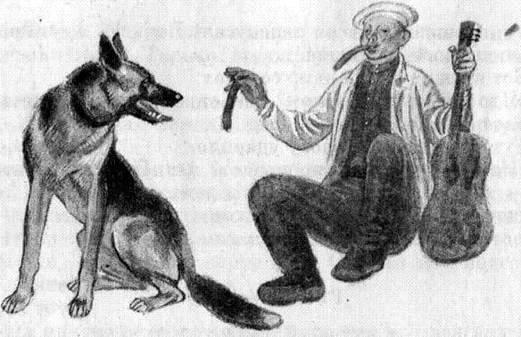
«Ну и сосисочка! Какая сочная!» — говорю.Пока я свою сосиску жевал, Потап совсем очумел, до того ему захотелось попробовать. Доел я сосиску, а вторую ему всучил — он её и проглоти!«Ты да я, — говорю, — Потап, — нас двое. И две сосиски было. И съели мы их по-братски. Ты это, говорю, пойми!»Тут я ушёл, а через час снова две сосиски принёс и ещё гитару.Потап очень удивился, когда увидел гитару. Смотрит на меня и как бы хочет сказать: «Зачем ты гитару-то притащил? Мне и сосисок хватит».А я сыграл ему на гитаре, угостил сосиской, и, конечно, Потап сделался моим приятелем.Через несколько дней он ко мне совсем привык, и я вышел с ним погулять.Вот мы гуляем во дворе заставы, а навстречу нам идёт рядовой Юра Молоканов. Увидел нас и рот открыл от изумления. А я говорю:«Закройте поскорее рот, товарищ Юра Молоканов, а то ворона влетит!»Глава пятая, в которой Галоша идёт в секрет— «Закройте поскорее рот, товарищ Юра, — толкую я. — А то, мол, ворона влетит!»А Юра Молоканов стоит и только глаза на нас таращит.Но вот он всё-таки закрыл рот и побежал докладывать командиру.Гремя сапогами, командир выскочил на крыльцо и видит: да, мы с Потапом гуляем во дворе.«Ну молодец!» — говорит тут командир и в тот же день отправляет меня с Потапом охранять границу — в секрет!С нами пошёл старшина Кошкин, слыхали небось.Волновался я ужасно — всё-таки первый раз шёл в секрет. А Кошкин увидел, что я волнуюсь, и говорит:«Золотой мой Галоша, а не хотите ли вы поймать нарушителя?»«Конечно, хочу».«Держите карман шире», — говорит старшина Кошкин.Вот пришли мы па место и замаскировались в кустах на краю большой поляны. Посреди поляны — озеро. За озером — граница. Рядом со мной — пенёк, за пеньком — Потап, в пеньке — телефон. Правда-правда! Там такая штучка имеется в пеньке, вроде как штепсель. Сунешь в неё провод от телефонной трубки — и с дежурным по заставе поговорить можно.Замаскировались мы и лежим. Лежим час, лежим другой… Тишина. Никто не идёт через границу.
Глава шестая, в которой появляется халат
— Никто не идёт через границу. Тишина…А мы лежим в кустах. Так вот, я лежу, рядом — Потап. Чуть подальше — Кошкин с автоматом. Зорко следит Кошкин: не идёт ли кто через границу? И я тоже смотрю, и Потап смотрит. Нет, никто не идёт.На третьем часу у меня уже глаза устали. Одно и то же перед глазами: поляна, озеро, осока…Осока?Осока-то шевелится!Не от ветра ли?Нет, не от ветра — ветер не дует!Смотрите-ка, по берегу человек ползёт!В маскировочном халате!А халат в серых, зелёных и коричневых пятнах, вот его и не видно!Тут лоб у меня вспотел, а ноги похолодели. А он ползёт прямо на меня!«Ну, — думаю, — ползи, халат! Ползи!»Скоро он совсем близко к нам подполз. Я уже слышу, как он дышит.Что делать?Чувствую: нужно что-то крикнуть, а что крикнуть, не знаю. Забыл.Вот он подползает так близко, что до него доплюнуть можно, я и говорю тогда:«Попался, голубчик!»И так хрипло это у меня получилось, как будто в горле была ржавая труба.Ух, как он напугался! На колени встал и глаза выпучил, а меня не видит. И тут Потап выходит из кустов.«Шарик, — говорит он Потапу, — это я, Рудик!»А Кошкин кричит:«Руки вверх!»А он руки вверх не поднял, а стал ими по карманам шарить — пистолет искать, но тут Потап навалился на него и мигом обработал. И мы с Кошкиным подбежали, связали голубка.«Пустите, — говорит он, — я ведь просто так».«Ничего себе „просто так“, — думаю. — А зачем халат напялил и два пистолета в карман положил?»
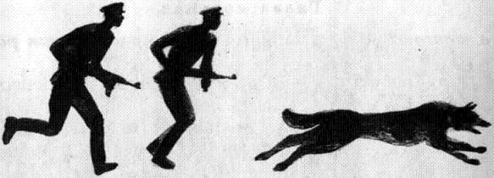
Подошёл я к пеньку, звоню командиру — так, мол, и так.«Высылаю наряд, — говорит он. — Наблюдайте границу».«Слушаюсь!»Снова мы с Кошкиным замаскировались, а этого нарушителя — в кустики. Он и не пикнул.И только мы успели всё это проделать, смотрю — другой ползёт!— Бросьте! — не выдержал я. — Не может быть!— Чтоб меня громом разразило! Точно! Второй ползёт и тоже в халате!«Ну, — думаю, — попёрло-то!»Вот он подползает, и Кошкин кричит: «Стой!» А я Потапа выпускаю. У, Потап! Страшный пёс! Вскочил ему на спину, пасть разинул — ужас! Мы с Кошкиным подскочили и только успели этого связать…— Третий ползёт? — не выдержал я.— Нет, — сказал Галоша и посмотрел для чего-то на часы. Третьего не было.— Жаль, — сказал я. — Хорошо бы, если б был третий.— А вы придумайте, — сказал Галоша. — Когда будете рассказ писать, вы придумайте, что был третий, и дело с концом.— Посмотрим, посмотрим… — сказал я. — Придумать можно всё, что угодно.
Глава седьмая, в которой Галоша становится красным как рак
— Придумать-то можно всё, что угодно, — сказал я. — Интересно, что было на самом деле.— А вот что, — сказал Галоша. — Не успели мы второго обезоружить — подоспел наряд, высланный капитаном.— И всё?— Так точно.— Ну, спасибо вам, товарищ Галоша. Мне очень понравился ваш рассказ. Я сейчас запишу его в записную книжку. Может быть, вы хотите что-то добавить?— Да нет, — сказал Галоша и опять посмотрел на часы. — Добавлять особенно нечего.Тут он снял с головы колпак и подбросил его вверх, и не успел ещё колпак надеться ему на макушку, как дверь открылась, и в комнату вошёл капитан Воронцов.— Товарищ капитан! Разрешите доло…— Вольно! — сказал капитан.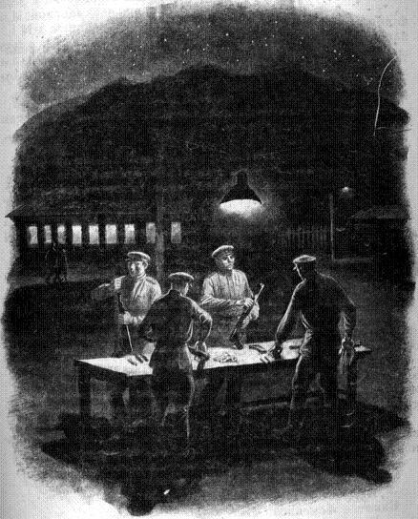Капитан поглядел, что у меня записная книжка, и сказал:— Собираете материал для рассказа?— Да вот, — сказал я, — хочу записать кое-что о подвигах товарища Галоши.— О подвигах? — удивился капитан. — Это о каких же?— Как — о каких? — удивился теперь я и стал пересказывать капитану то, что слышал.— Ай-яй, — сказал капитан. — Что это вы, товарищ Галоша, сочиняете?Галоша сильно покраснел и сказал:— А что же, товарищ капитан, разве и приврать нельзя?— Нельзя!— Слушаюсь!— Можете идти, — сказал капитан, и Галоша, красный как рак, вышел за дверь.
Глава восьмая, последняя
Красный как рак Галоша вышел за дверь, а мы с капитаном закурили.— М-да, — сказал я.Капитан промолчал.— Отъявленный врун ваш Галоша.— Приврать он любит. Зато повар хороший.— На границе и повар не должен зря болтать. Это никуда не годится.Капитан Воронцов кашлянул.— Ладно, — сказал он. — Придётся открыть секрет.— Что такое? — удивился я. — Какой секрет?— А вот какой. Сегодня на границе сложилась трудная обстановка. Понимаете? Нам нужно было, чтобы вы посидели пока дома. Вот я и дал товарищу Галоше особое задание отвлечь вас, рассказать что-нибудь.— Трудная обстановка? — удивился я. — Что же это за обстановка такая?— А это секрет, — ответил Воронцов. — Военная тайна. Пойдёмте-ка лучше ужинать.На улице была уже ночь. Во дворе заставы на невысоком столбе горел фонарь. Под его светом несколько пограничников чистили автоматы.«Трудная обстановка, — думал я. — Значит, и выстрел, который я слышал, был неспроста. И, может быть, человек, который померещился мне на скале, был нарушитель!»— Вообще-то, — сказал капитан, — всё, что рассказал Галоша, было на самом деле с Кошкиным и Молока-новым.— А насчёт сосисок?— Насчёт каких сосисок? — удивился Воронцов.— Ну, насчёт Потапа, — объяснил я.Капитан засмеялся:— Это тоже правда. Галоша сумел подружиться с Потапом, а потом приучил его работать с Молокановым. Кошкин и Молоканов задержали двух нарушителей.Мы вошли в столовую. Там, за окошечком в деревянной стене, стоял Галоша. Увидев меня, он снял с головы колпак и подбросил его вверх, да так ловко, что колпак наделся прямо ему на макушку.— Прошу, — сказал Галоша.Он поставил на стол несколько тарелок, и мы стали ужинать, а когда поужинали, капитан спросил:— Ну, как ужин?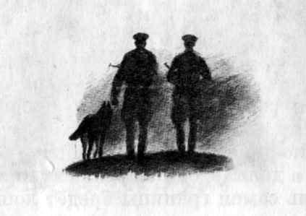— Отлично! — ответил я.— Выходит, наш Галоша молодец?— Пожалуй.После ужина капитан повёл меня в дежурную комнату. Там стояли два пограничника, а рядом сидел огромный пёс. Действительно, замечательный пёс! Я увидел, что грудь у него крепкая, как у волка, и уши — столбом. Это был Потап.— Приказываю выйти на охрану государственной границы, — сказал капитан Воронцов. — Отправитесь по дозорной тропе на левый фланг нашего участка… Ваша задача: не допустить нарушения границы!— Есть не допустить нарушения границы! — ответил старшина Кошкин и вышел на улицу.Следом — Молоканов и собака Потап.С крыльца я видел, как они прошли перед освещёнными окнами заставы и пропали в темноте.

